х. Рожок (Натальевское СП)
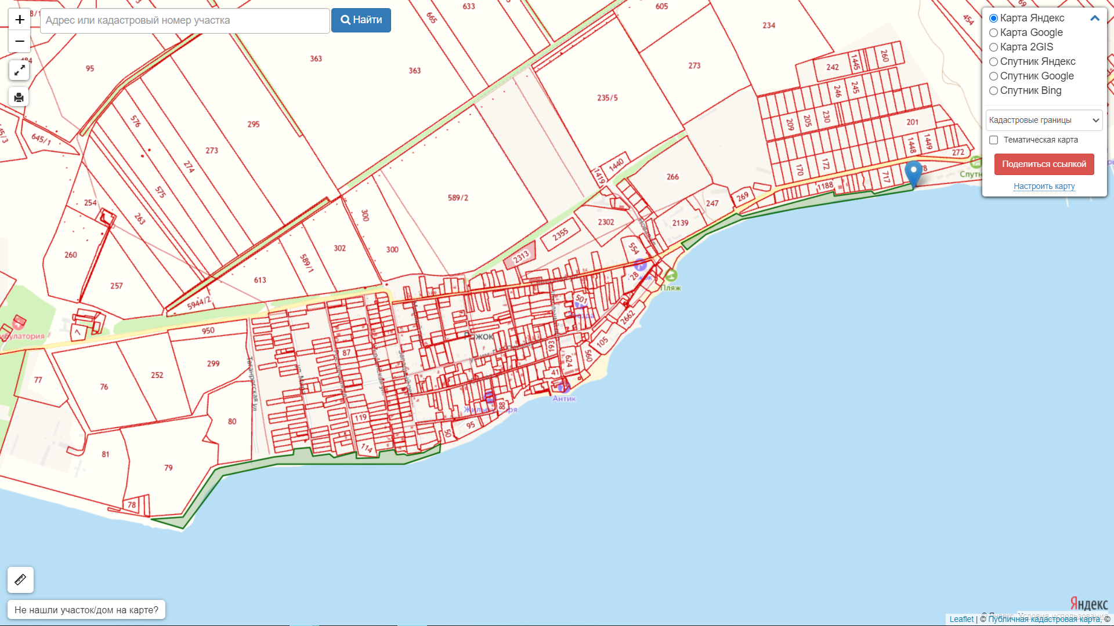
- площадь 39– 24 682 м2 (1065 м х 23м): ограничена с севера з.у. с к.н.: 61:26:0600020:270 .: 61:26:0600020:1188,
61:26:0030101:718, 61:26:0030101:752
- площадь 40– 42 683 м2 (1317 м х 32м): ограничена с севера з.у. с к.н.: 61:26:0600019:79, 61:26:0600019:80,
61:26:0100401:114, 61:26:0100401:2597, 61:26:0100401:2252, 61:26:0100401:476

х. Рожок (Натальевское СП)
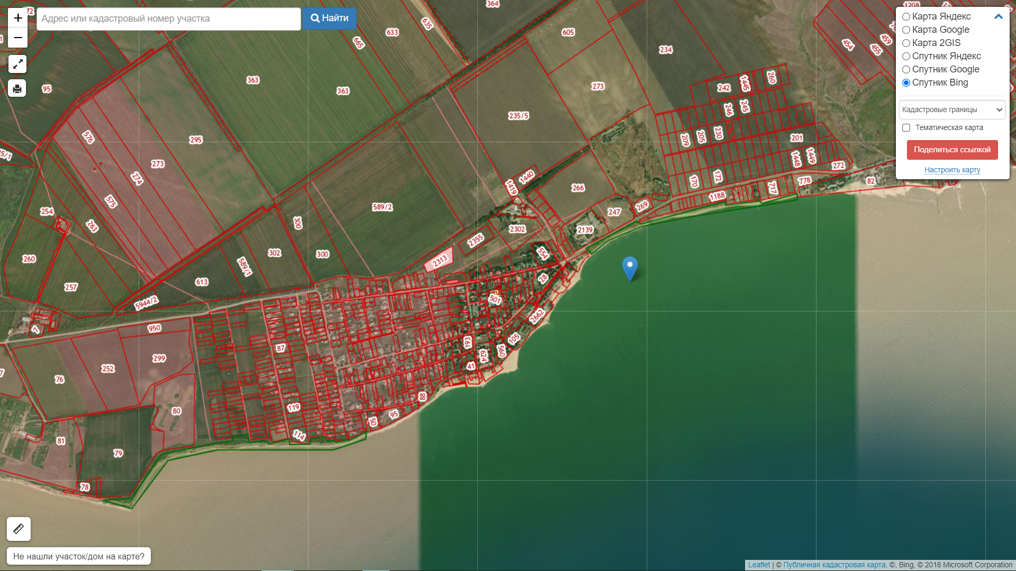

1. площадь 39– 24 682 м2 (1065 м х 23м): ограничена с севера з.у. с к.н.: 61:26:0600020:270 .: 61:26:0600020:1188,
61:26:0030101:718, 61:26:0030101:752
2. площадь 40– 42 683 м2 (1317 м х 32м): ограничена с севера з.у. с к.н.: 61:26:0600019:79, 61:26:0600019:80,
61:26:0100401:114, 61:26:0100401:2597, 61:26:0100401:2252, 61:26:0100401:476

